INSTRUKCJA RAPORTU POWER BI
RAPORT SPRZEDAŻY PODSTAWOWY

Spis treści

1. Przegląd miesiąca – widok podstawowy 3
2. Przegląd historyczny 5

Przegląd miesiąca – widok podstawowy

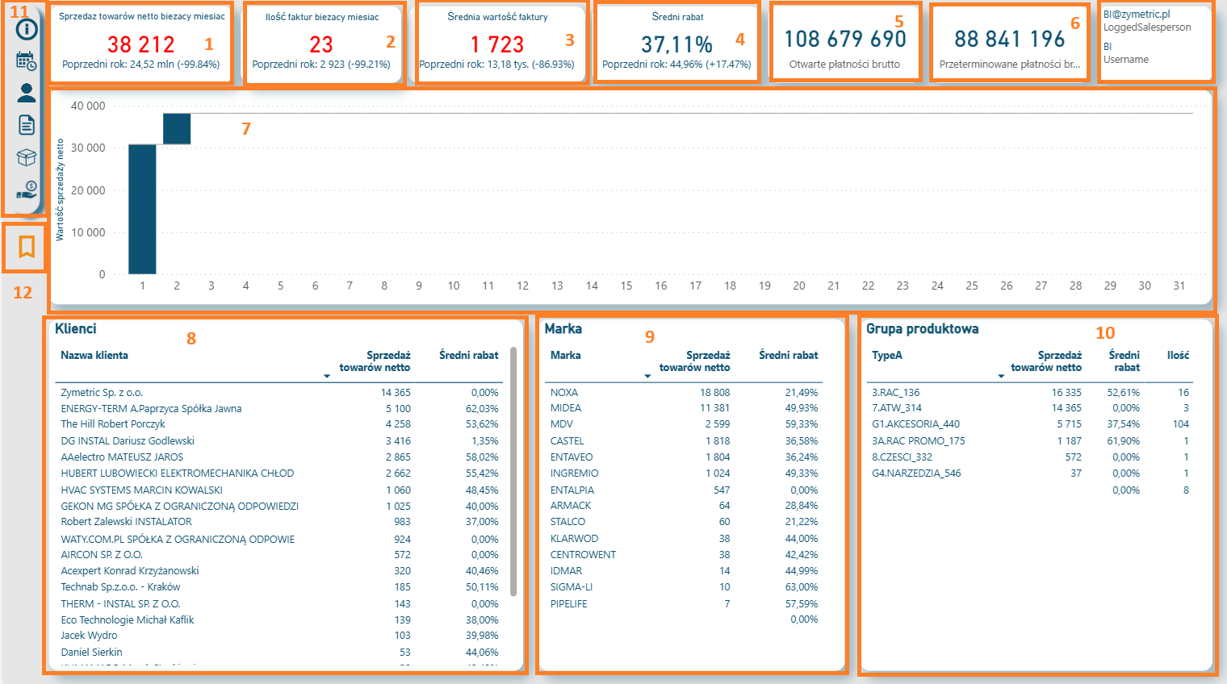

Strona przedstawia wartość sprzedaży towarów handlowca w bieżącym miesiącu oraz ogólne informacje dotyczące sprzedaży w aktualnym miesiącu.

Opis wizualizacji:
- Sprzedaż towarów netto bieżący miesiąc - przedstawia wartość sprzedaży netto dla towarów. Wartość obliczana jest na podstawie zaksięgowanych faktur.
Wartość w wierszu „Poprzedni rok:” przedstawia wartość sprzedaży towarów netto w analogicznym miesiącu w poprzednim roku oraz % bieżącej sprzedaży do sprzedaży w poprzednim roku.
- Ilość faktur bieżący miesiąc - wizualizacja przedstawia ilość wystawionych faktur w bieżącym miesiącu.
Wartość w wierszu „Poprzedni rok:” przedstawia ilość wystawionych faktur w analogicznym miesiącu w poprzednim roku oraz % bieżącej ilości faktur do ilości w poprzednim roku.
- Średnia wartość faktury – przedstawia średnią wartość faktury wystawionej w bieżącym miesiącu.
Wartość w wierszu „Poprzedni rok:” przedstawia średnią wartość faktury w analogicznym miesiącu w poprzednim roku oraz % bieżącej ilości faktur do ilości w poprzednim roku.
- Średni rabat – przedstawia średni rabat udzielony na fakturach w bieżący miesiącu.
Wartość w wierszu „Poprzedni rok:” przedstawia średnią wartość udzielonego rabatu w analogicznym miesiącu w poprzednim roku oraz % bieżącego rabatu do udzielonego rabatu w poprzednim roku.
- Otwarte płatności brutto – przedstawia wartość brutto wszystkich (nie tylko w bieżącym miesiącu) nieopłaconych faktur (zarówno przed terminem płatności jak i po terminie płatności).
- Przeterminowane płatności - przedstawia wartość brutto wszystkich (nie tylko w bieżącym miesiącu) nieopłaconych faktur po terminie płatności).
- Wykres przedstawia wartość sprzedaży netto towarów w danym dniu bieżącego miesiąca.
- Klienci - tabela przedstawia sprzedaż netto towarów dla poszczególnych klientów w bieżącym miesiącu oraz udzielony średni rabat dla danego klienta.
Domyślnie klienci posortowani są malejąco po wartości sprzedaży netto w bieżącym miesiącu.
- Marka – tabela przedstawia sprzedaż netto towarów dla poszczególnych marek w bieżącym miesiącu oraz udzielony średni rabat dla danej marki.
Domyślnie marki posortowane są malejąco po wartości sprzedaży netto w bieżącym miesiącu.
- Grupa produktowa - tabela przedstawia sprzedaż netto towarów dla poszczególnych marek w bieżącym miesiącu, udzielony średni rabat oraz ilość sprzedanych sztuk dla danej grupy produktowej.
Domyślnie grupy produktowe posortowane są malejąco po wartości sprzedaży netto w bieżącym miesiącu.
- Panel nawigacyjny służący do przechodzenia do innych zakładek raportu. Po najechaniu kursorem myszy na ikonę wyświetla się podpowiedź docelowej strony.
- Panel do wyboru handlowca dla którego wyświetlane są dane w raporcie.

Przegląd historyczny

